M580与 M340通过 ETHERNET IP协议进行通讯的实验

安全信息

重要信息
注意： 在尝试安装、操作或调试设备之前，请仔细阅读下述说明并通过查看来熟悉设备。下述特别信息可能会在文本其他地方或 设备上出现，提示用户潜在的危险和注意事项，或提供阐明或简化某一过程的信息。

这是“警告”的符号。警示用户潜在的危险和必须要遵守的规则，如果不遵守使用说明，可能导致调试失败、人身伤害甚至设备 损坏。

这是提醒“注意”的符号。提醒用户需要注意的操作说明。请遵守所有带此符号的注意事项，以避免不必要的调试错误。

目录
1. 简介 3
2. 主要硬软件 3
3. BMEP584040 硬件简介 3
4. BMXP3420102和BMXNOC0401硬件简介 4
5. 硬件连接 4
6. M580的配置 6
7. M340的配置 12
8. 实验结果截图 18

1. 简介
M580与M340基于物理传输介质以太网接口，能通过MODBUS TCP/IP协议或者ETHERNET IP协议进行通讯。本文简要描述如何在Unity Pro 里配置M580和M340以实现ETHERNET IP协议通讯的过程。

2. 主要硬软件

M340自带的以太网端口不能支持ETHERNET IP协议通讯，因此我们需要额外配置一个通讯模块，这里我们选用BMXNOC0401。
类型 |  | 型号 | 数量 | 说明
主要硬件 | M580 CPU | BMEP584040 | 1 | 带三个以太网端口的 M580 CPU
 | M340 CPU | BMXP3420102 | 1 | 带一个串口和一个CAN开发主站端口，
 | 以太网通讯模块 | BMXNOC0401 | 1 | 带四个以太网接口
主要软件 | PLC 配置编程软件 | Unity Pro V13.0 | 1 | Unity Pro 是施耐德电气支持 Quantum，Premium，M340 的编程、调试和运行的软件包
操作系统 |  | Windows 10 | 1 | Win 10 Professional 64 Bit

3. BMEP584040 硬件简介

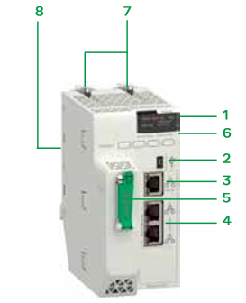
1.1个显示模块，带有7个LED指示灯，根据不同组合快速的诊断处理器状态
2.1个用于编程终端的B型mini USB端口
3.1个RJ45接口，用于以太网通讯端口的诊断以及为外部工具、设备及分布式I/O设 施提供访问接口
4. BMEP58pp20处理器配置2个RJ45以太网通讯端口，用于连接分布式设备(DIO)
5. 装有可选SD存储卡的扩展槽，用于应用程序存储和数据存储（有1个LED指示灯，位于柜门后边，指示存储卡被访问的情况）
6. 印在处理器前面板上的MAC物理地址。MAC物理地址的最后两位表示处理器的默 认IP地址
7. 2个挂钩和2颗固定螺丝，用于机械连接以及与背板的接地连接
8. 2个连接到M580背板的电气连接接口（X-bus通讯背板或者以太网通讯背板）

4. BMXP3420102和BMXNOC0401 硬件简介
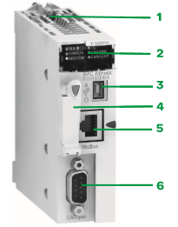
BMXP3420102模块介绍：
1.将模块固定在机架插槽 (带有 0 标志) 的安全螺钉
2. 一个显示模块，带有7 个 LED 指示灯，根据不同组合快速的诊断处理器状态
3. 1个用于编程终端的B型mini USB端口
4. 一个带有闪存卡，用来备份应用程序的插槽 (在此插槽上方的一个LED指示灯指示内存卡的识别或访问状态)
5. 一个用于 Modbus 串行链路或字符模式链路的 RJ45 连接器 (RS 232C/RS 485，两线 非隔离)
6. 一个 9 针 SUB-D 连接器，用于集成 CANopen 总线主机

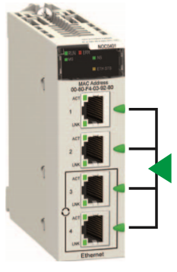

BMXNOC0401模块介绍：

1.4个以太网接口（两个接口用于构建环网），传输速率为10/100Mbps。

2.支持EtherNet/IP和Modbus/TCP 协议。

3.通讯线缆的长度：100m(铜电缆)，4000m(多模光纤)，32500m(单模光纤)。

4.每个BMXP34处理器在每站可带2个以太网模块。

5. 硬件连接

将M580 的以太网SERVICE端口与M340上配置的通讯模块NOC0401的Ethernet以太网端口用普通直通网线连接起来,IP地址设置如下图1:
1本文将M580以太网SERVICE的端口的IP地址设置为192.168.150.76。
2将M340上配置的NOC0401的以太网端口的地址设置为192.168.150.10。
3 如下图通讯模块NOC0401需要配置在M340机架的插槽上才能使用，这里我们将NOC0401配置在4号插槽上。
4 通讯模块NOC0401有四个以太网口端口，IP地址只需要设置一个，因此4个端口我们任选一个连接即可。这里我们选择第4个端口。
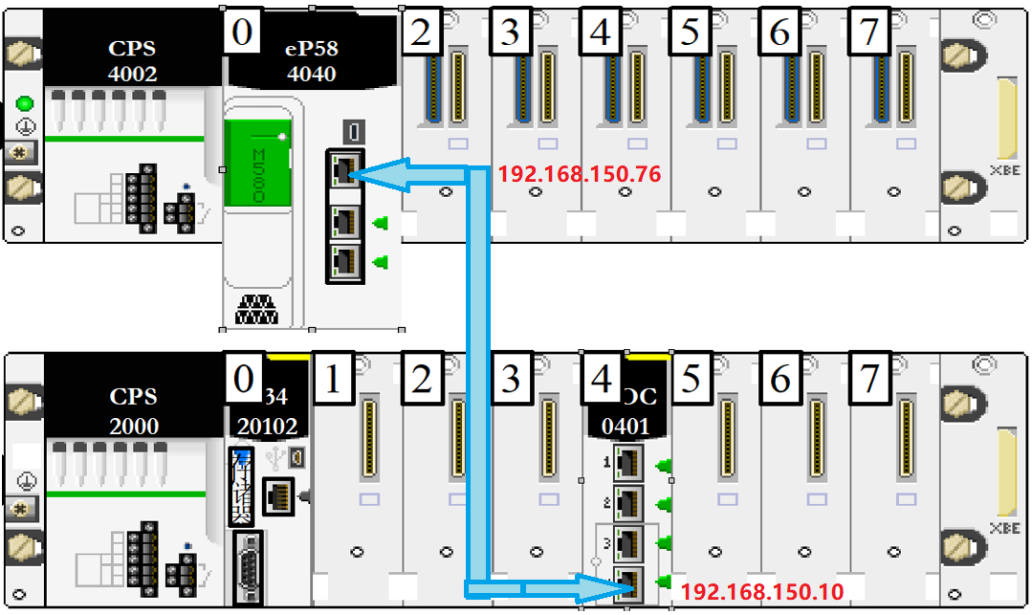

图1

6. M580的配置

第一步设置M580以太网口的IP地址，如图2：

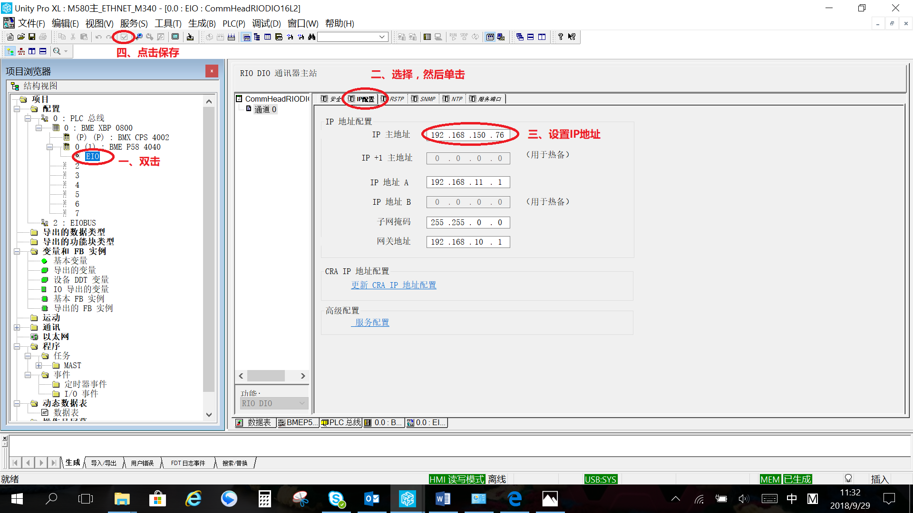

图2

第二步选择DTM浏览器，如图3：

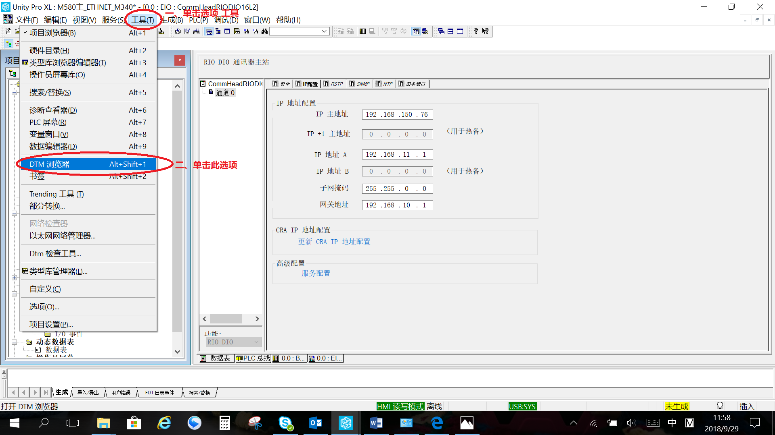

图3

第三部添加从站设备，如图4：

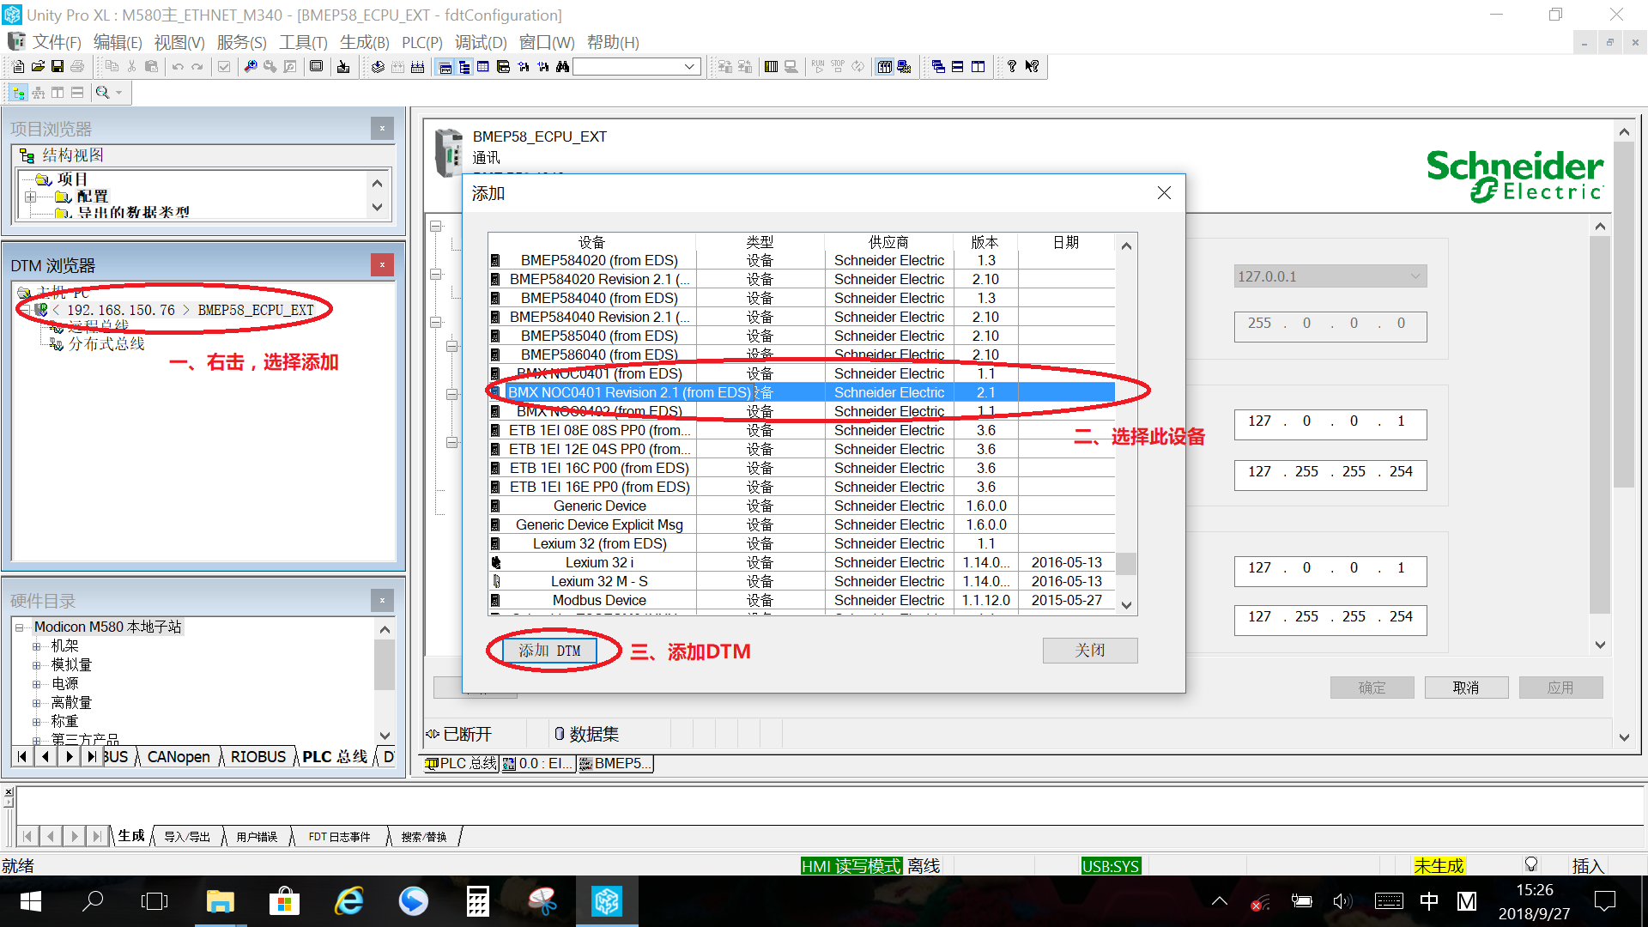

图4

第四步设置与从站设备输入和输出通讯传递数据的个数，如图5：

本文设置50个输入和100个输出。

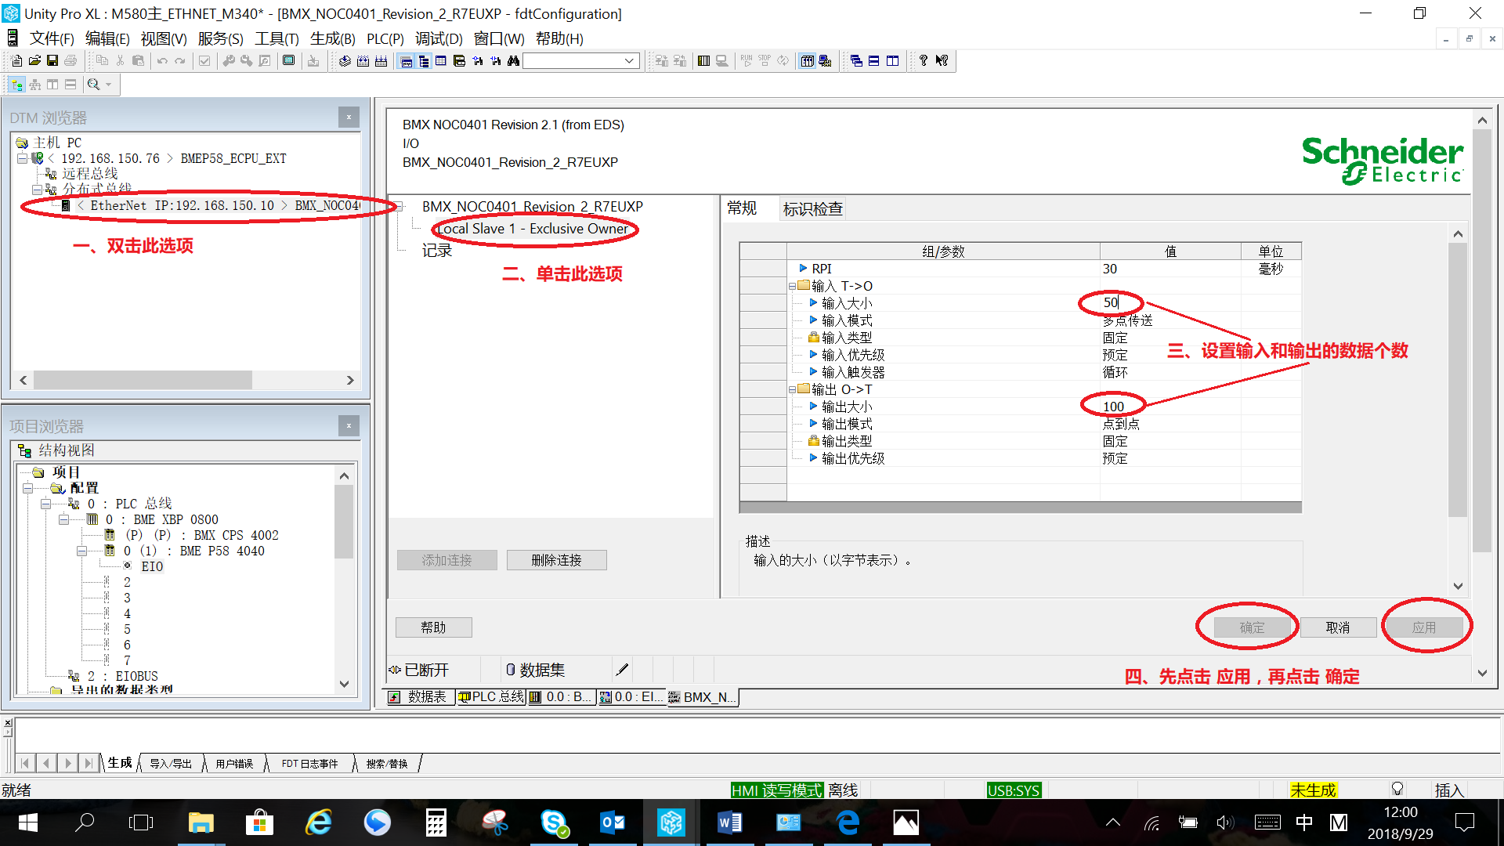

图5

第五步设置从站设备的IP地址，如图6：

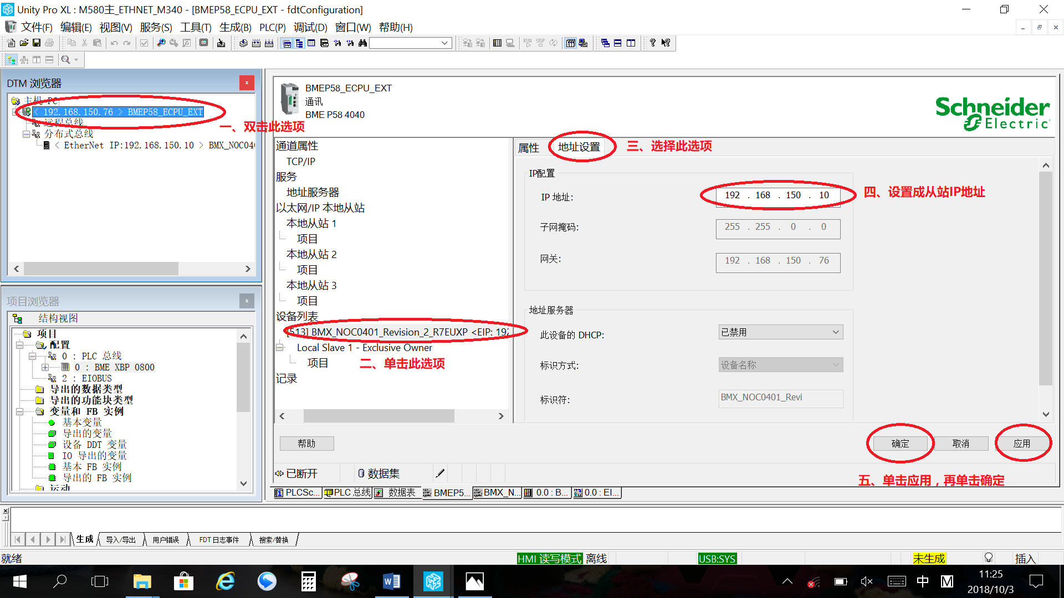

如图6

第六步设置输入和输出的地址的数据类型，如图7：

本文将输入和输出的数据类型都设置成INT。注意输入和输出是分开设置的，设置的步骤一样。

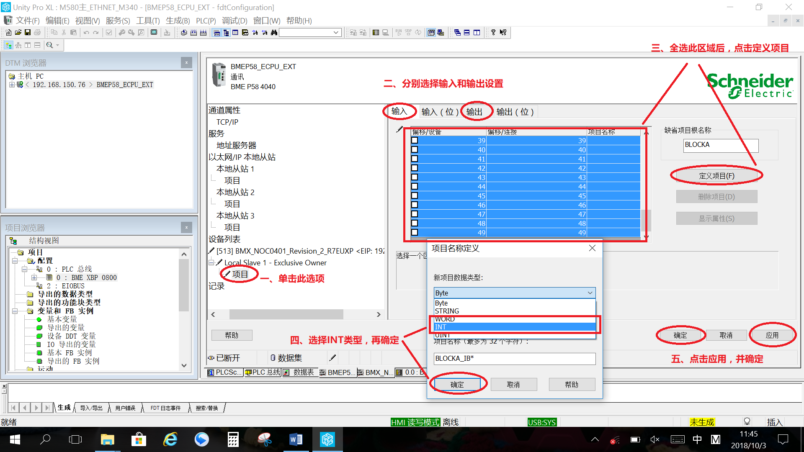

图7

7. M340配置

第一步配置通讯模块BMXNOC0401:

通讯模块BMXN0C0401可以配置在机架1到7槽任意一个槽，本文配置在第4槽，如下图8。

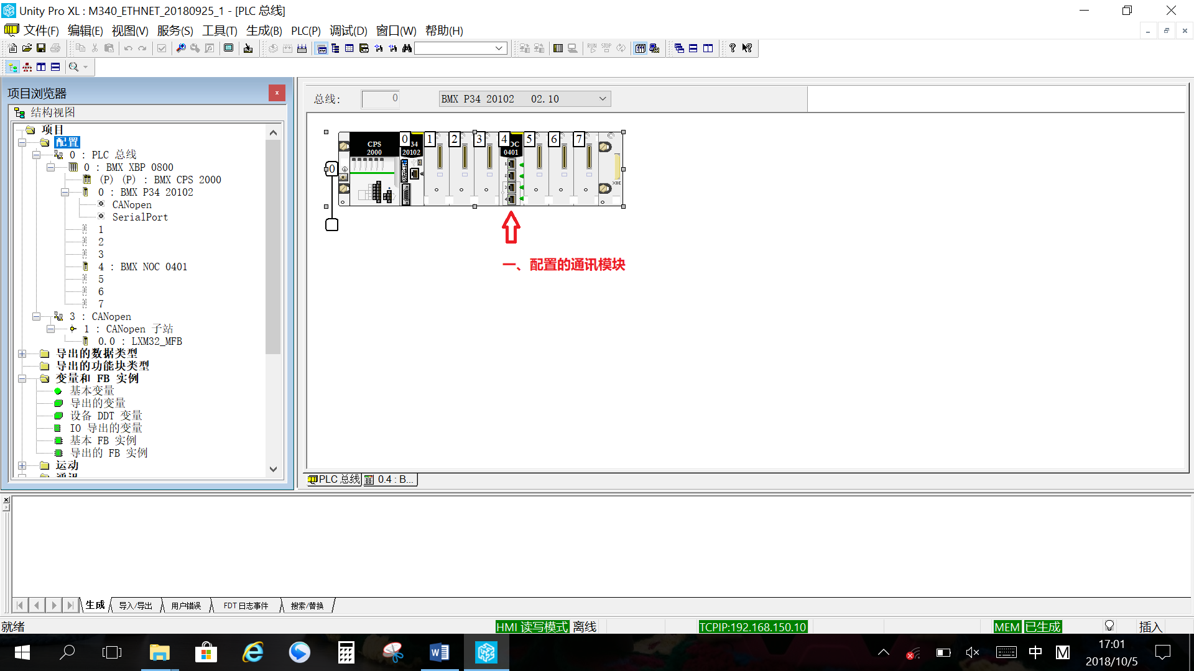

图8

第二步设置M340以太网口的IP地址，如图9：

1.首先打开DTM浏览器：

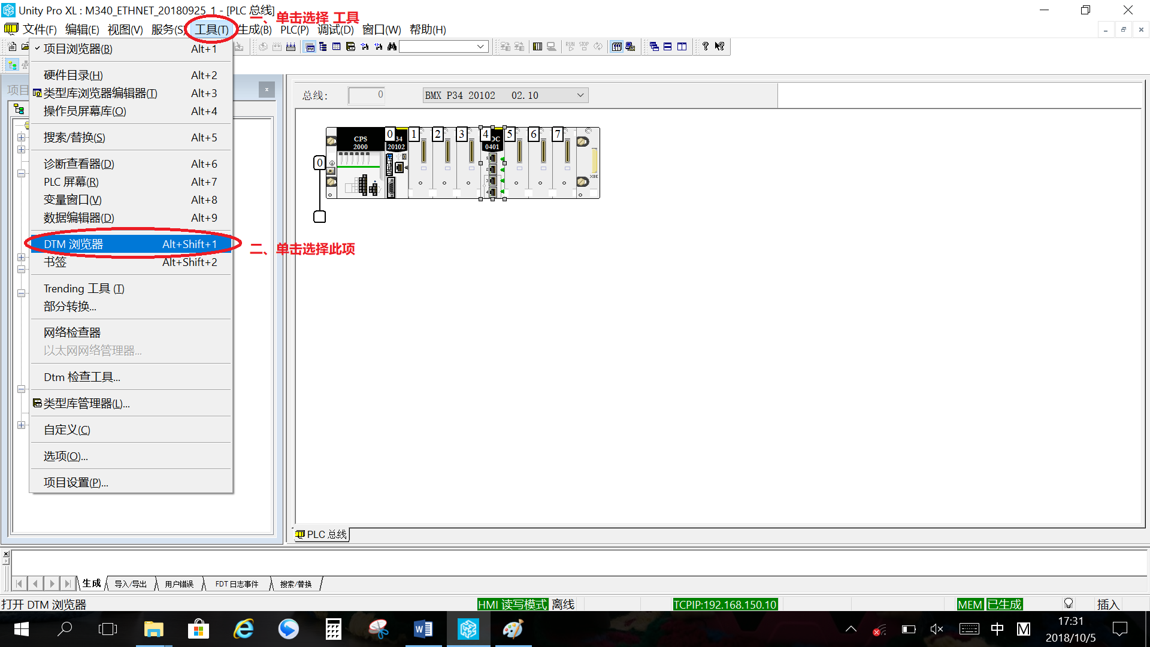

图9

2. 设置IP地址，如图10：

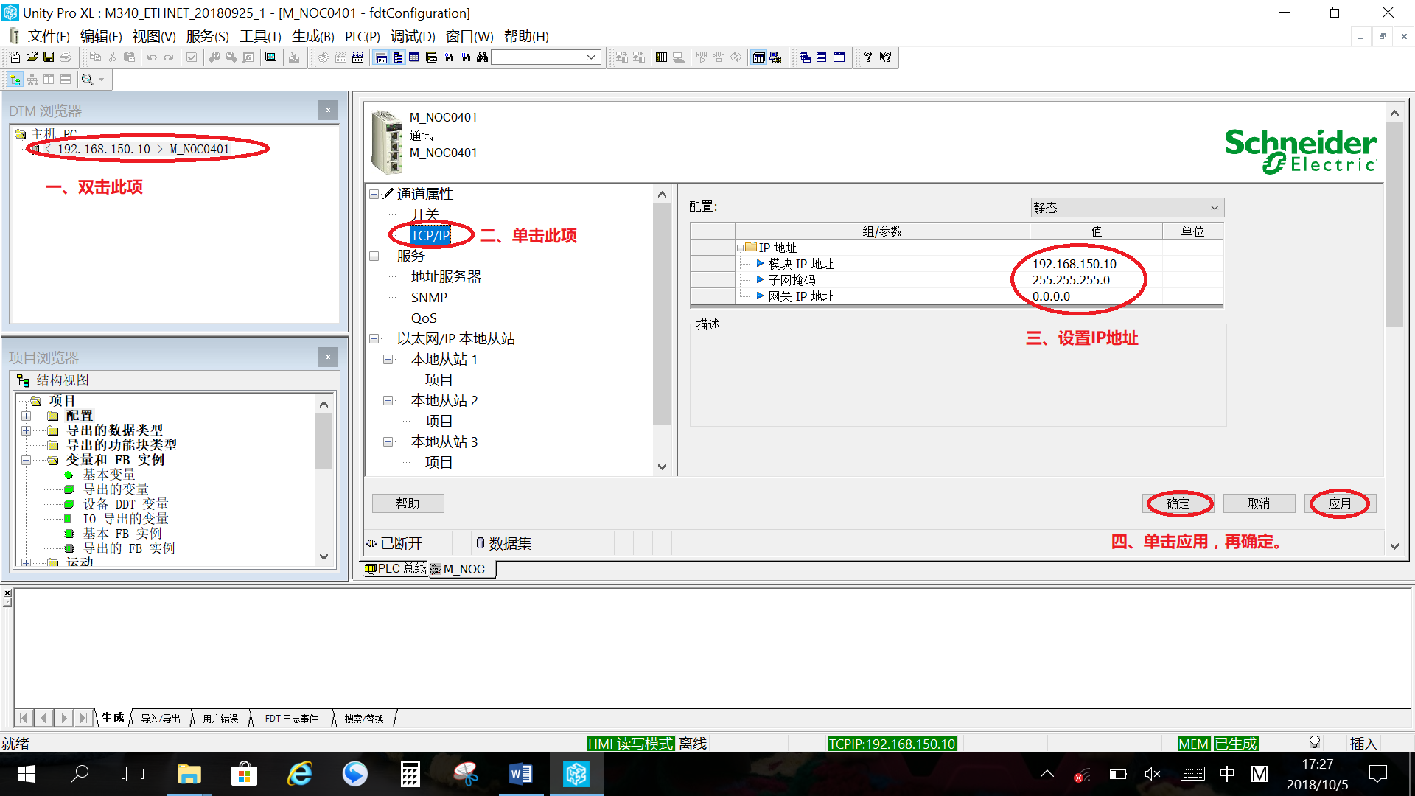

图10

第三步设置输入和输出的地址个数，如图11：

本文里上面主站的配置中，我们已经将输入设置成50个和输出100个。所以相应的我们将M340的输入设置成100个和输出设置成50个。

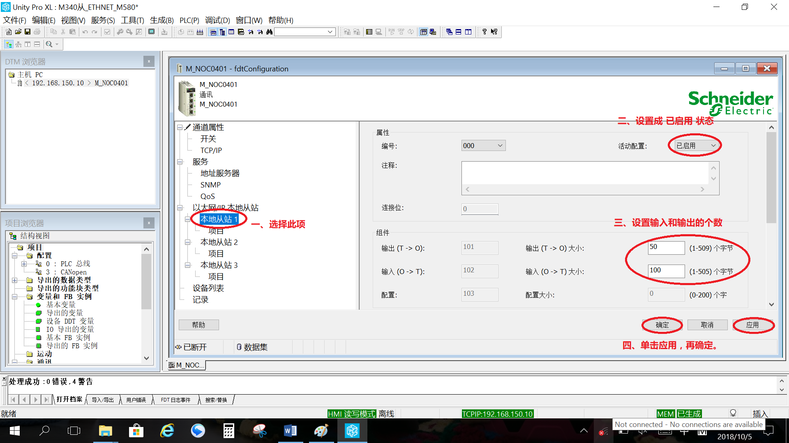

图11

第四步设置输入和输出的地址的数据类型，如图12：

本文里上面主站已经将数据类型定位INT，因此这里也设置成INT。注意输入和输出是分开设置的，设置的步骤一样。

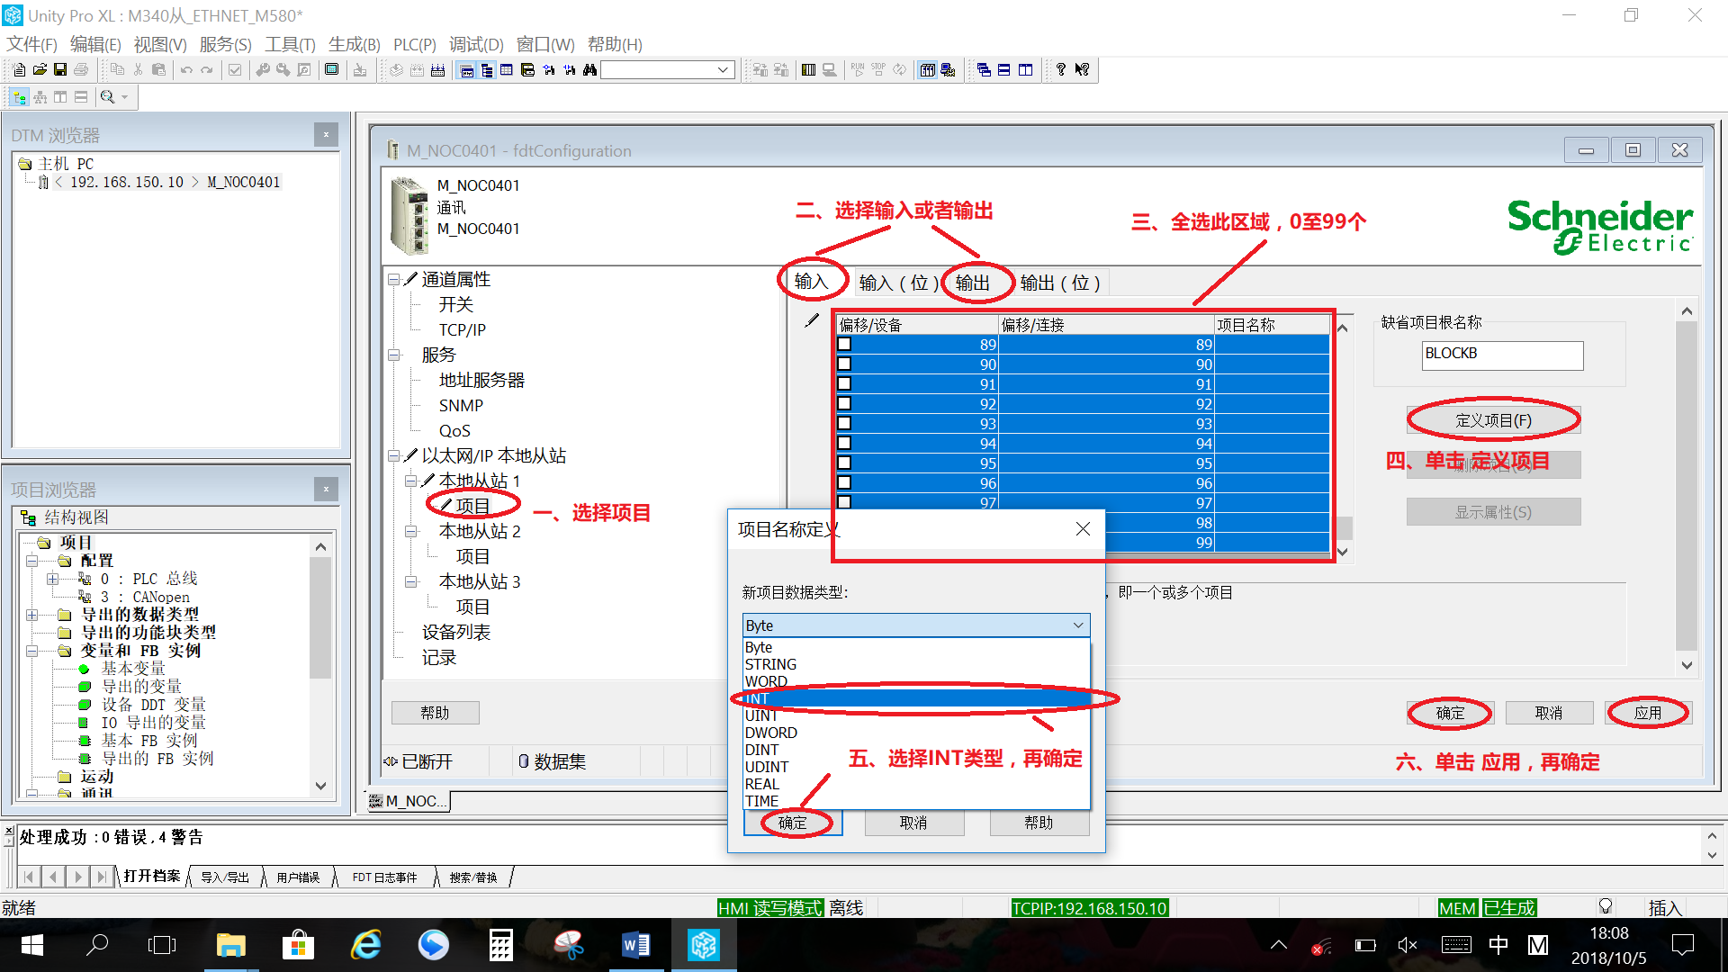

图12

第五步给配置好的输入和输出分配地址，如图13：

本文M340使用NOC通讯模块进行通讯，需要给配置好的输入和输出分配地址。以本文为例我们分配了100个输入和50个输出，所以我们分别给输出和出入配置100个和50个，输入的起始地址设置为%MW10，防止地址重叠，因此输出的起始地址设置为%MW120。

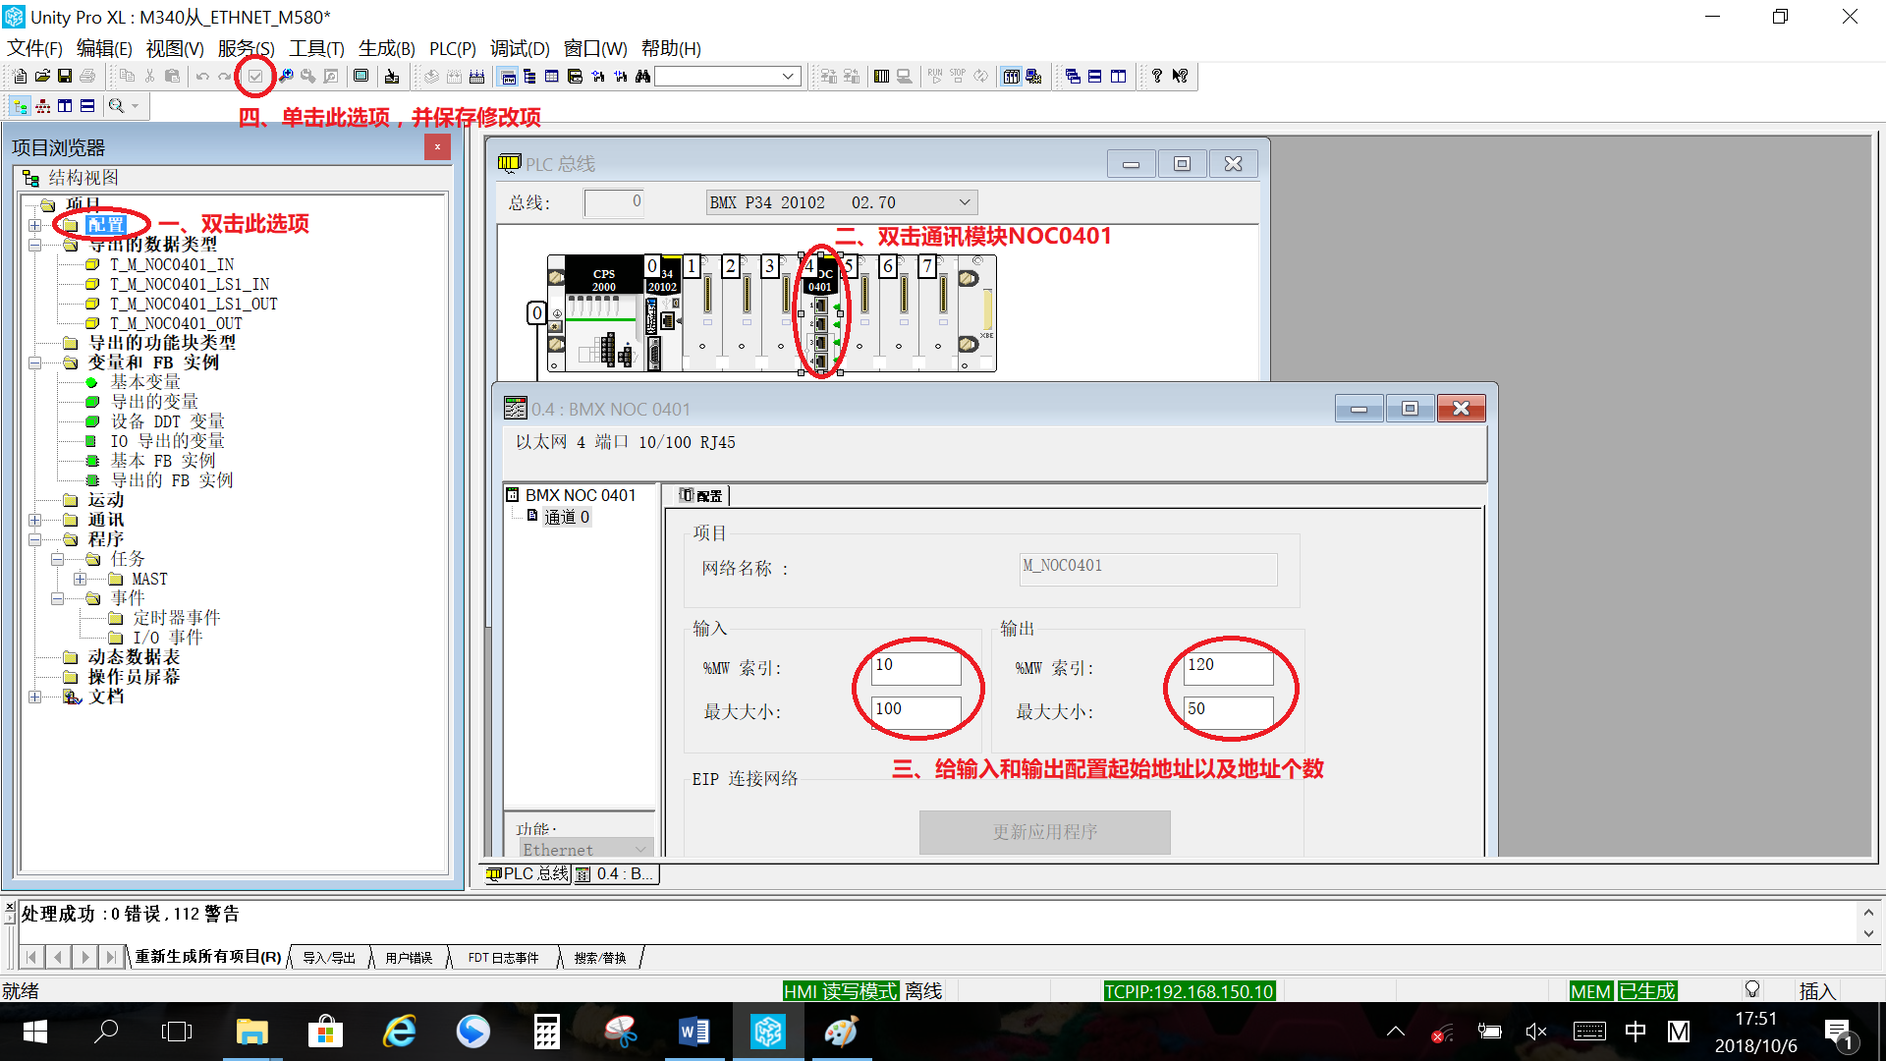

图13

8. 实验结果截图

1.设置M580的变量名称，如图14：

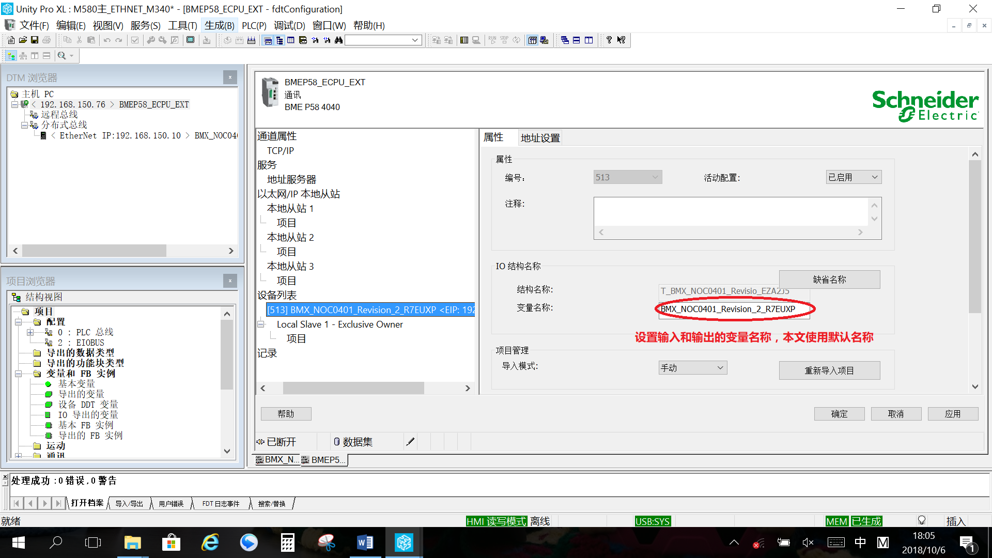

图14

2.设置M340的变量名称，如图15：

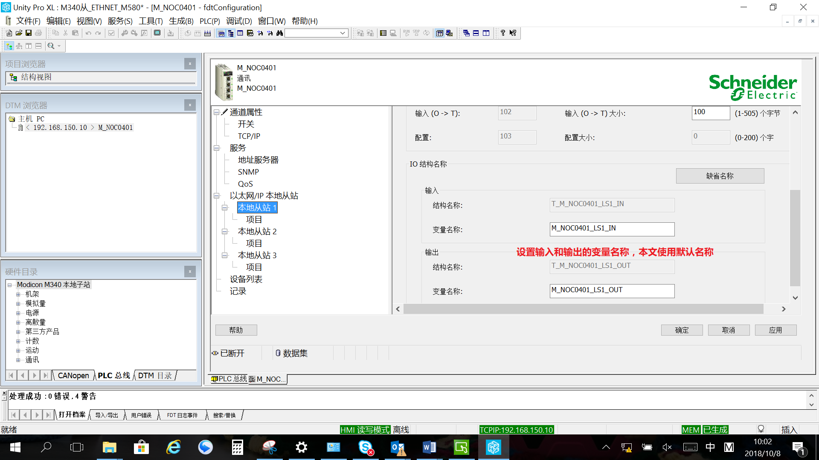

图15

3.分别再M580和M340的变量表中调用配置好的变量：

如图16中M340输出变量名称叫M_NOC0401_LS1_OUT,点开里面包含了25个INT类型的变量，依次往BLOCKC_QI0, BLOCKC_QI1,

BLOCKC_QI2写入100，101，102。M580的数据类型名称叫BMX_NOC0401_Revision_2_R7EUXP里面输入为Inputs包含25个INT类型变量和输出为Outputs包含50个INT类型变量。如果通讯成功则Inputs中的BLOCKA_II0, BLOCKA_II1, BLOCKA_II2对应的依次显示100，101，102。

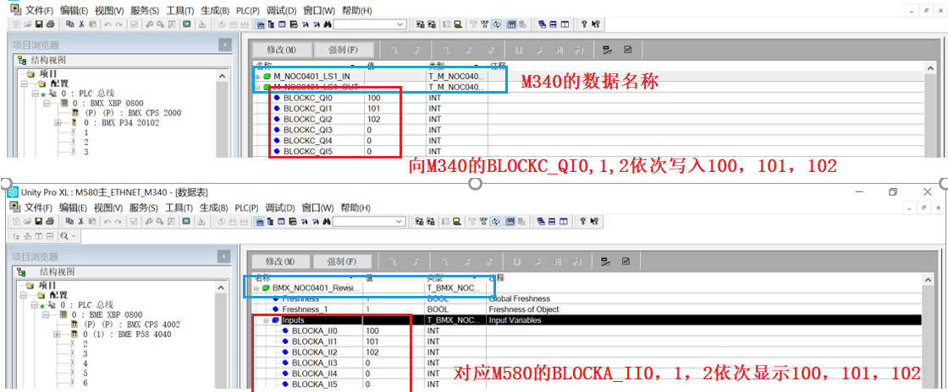

如图16

